网上下载无违法用工记录证明
功能描述：无违法记录证明网上查询，生成，下载无违法记录证明
操作步骤：
- 进入网站首页，单击菜单【劳动关系】-【劳动保障监察】-【网上下载无违法用工记录证明】；
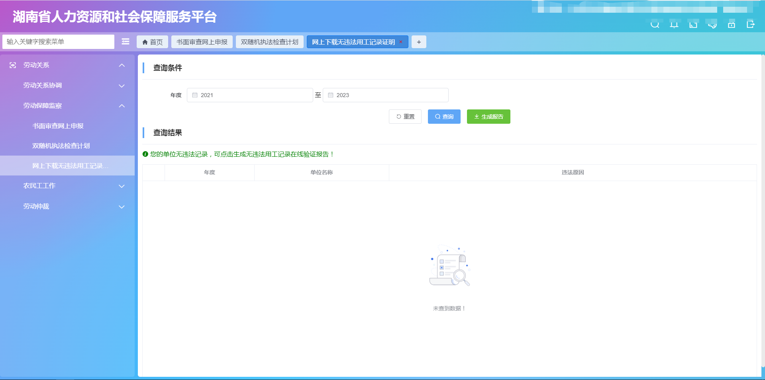
- 输入条件信息，点击查询按钮，查询违法信息
- 点击【生成报告】按钮，生成无违法记录在线报告
